TUGAS PERTEMUAN: 5 RIGGING 3D

|  |  |  |
| --- | --- | --- |
| **NIM** | : | 1918027 |
| **Nama** | : | Dirgarianda R C Rumabar |
| **Kelas** | : | D |
| **Asisten Lab** | : | M. RAFI FADDILANI (2118114) |

**5.1 Tugas 1 : Langkah-Langkah Melakukkan Rigging Pada Karakter 3D**

**A. Membuat Dokumen Project**

* 1. Buka *project* karakter 3D dari BAB sebelumnya, lalu hapus sketsa 2Dnya serta simpan sebagai *project* baru.

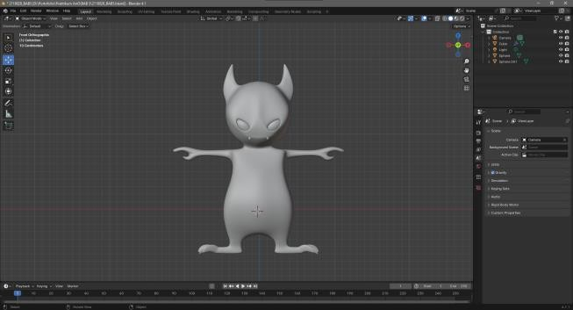

Gambar 5.1 Membuka Project 3D

* 1. Ubah *workspace* ke *Object Mode,* lalu seleksi karakter dengan menekan B (*Object Selection*) dan letakkan karakter di tengah 3D *cursor*.

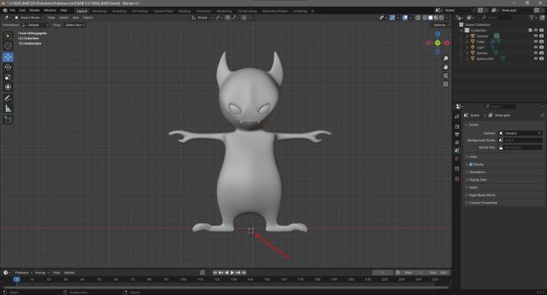

Gambar 5.2 Menyeleksi Karakter 3D

* 1. Untuk memberikan *rigging* pada karakter, pilih menu *Edit* pada *tool bar*

> *Preferences* > *add*-*ons* > centang *Rigging*: Rigify.

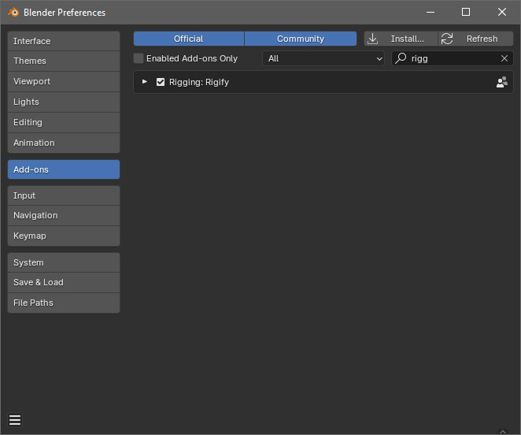

Gambar 5.3 Memberikkan Rigging Pada Karakter

* 1. Selanjutnya tekan Shift+A, pilih *Armature* lalu *Basic* kemudian *Basic Human*.

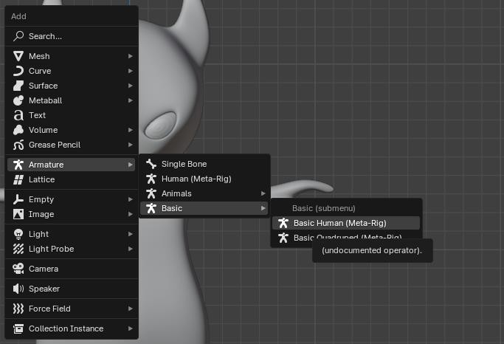

Gambar 5.4 Menambahkan Rigging

* 1. Kemudian agar *rigging* berada di depan, pilih *Object* data *properties* lalu

*Viewport Display* kemudian centang bagian *In Front*.

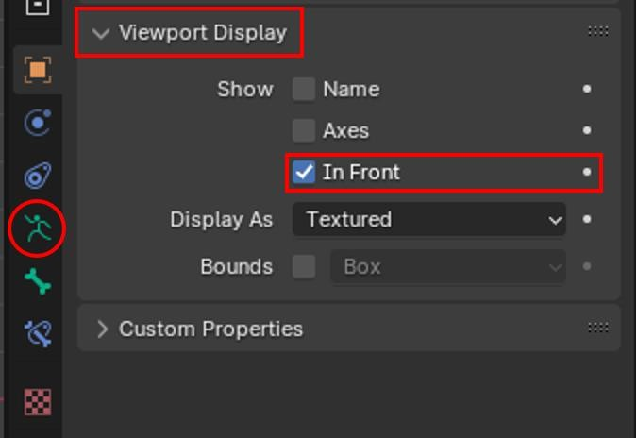

Gambar 5.5 Menampilkan Rigging Ke Layer Depan

* 1. Lalu sesuaikan ukuran *rigging* dengan menekan S.

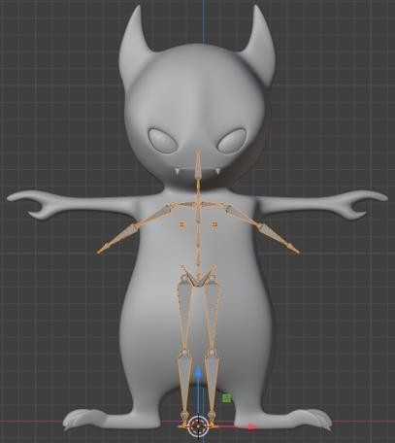

Gambar 5.6 Menyesuaikan Ukuran Rigging

* 1. Selanjutnya ubah *workspace* menjadi *Edit Mode*. Lalu seleksi bagian- bagian *rigging* yang akan dirapihkan dengan menggunaan *Move Tool* untuk menggeser *rigging* sesuai dengan objek 3D atau kombinasi *keyboard* S+X untuk mengatur ukuran dan posisi sendi.

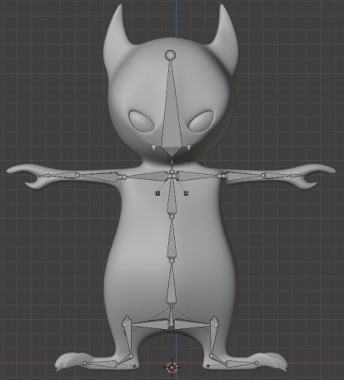

Gambar 5.7 Merapihkan Rigging

* 1. Ubah *workspace* ke *Object Mode*, pada *Object* data *properties* pilih

*Generate Rig*

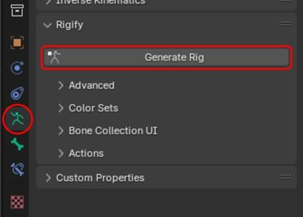

Gambar 5.8 Membuat Rig

* 1. Kemudian hapus bagian *rigging*.

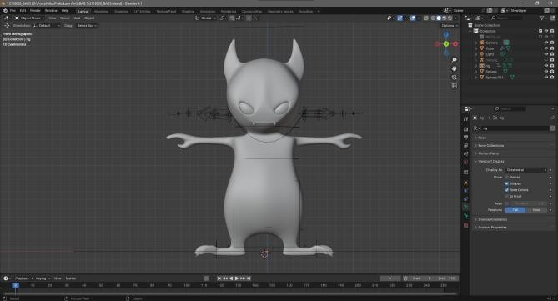

Gambar 5.9 Menghapus Rigging

* 1. Lalu klik pada bagian *Generate Rig*, pilih *Object* data *properties* lalu

*Viewport Display* kemudian centang bagian *In Front*.

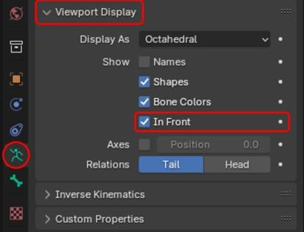

Gambar 5.10 Menampilkan Rig Ke Layer Depan

* 1. Tekan S untuk menyesuaikan ukuran dari *generate rig*.

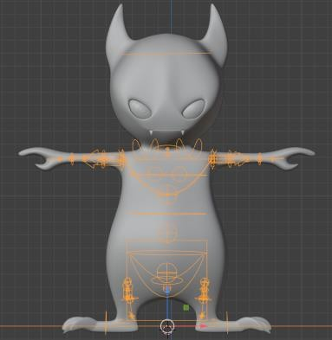

Gambar 5.11 Mengubah Ukuran Rig

* 1. Seleksi terlebih dahulu objek karakter lalu *Generate Rig* dengan menekan Shift, kemudian Ctrl+P pilih *With Automatic Weights*.

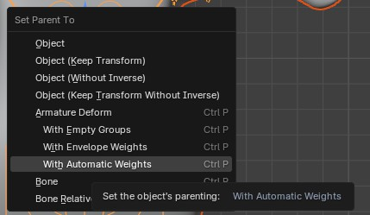

Gambar 5.12 Menambahkan Automatic Weights

* 1. Ubah *view* menjadi *viewpoint right* (numpad 3). Ubah *workspace* ke *Object Mode* kemudian *import* sketsa *walking cycle* dengan *drag and drop*. *Flip horizontal* pada sketsa dengan menekan S+Y+180.

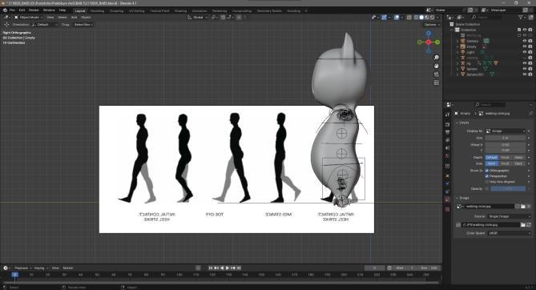

Gambar 5.13 Menambahkan Sketsa Walking Cycle

* 1. Kemudian beri jarak antara karakter dan sketsa.

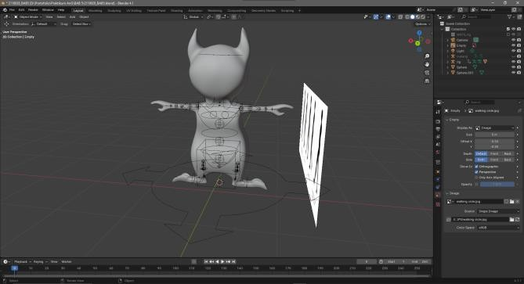

Gambar 5.14 Memberi Jarak Karakter Dan Sketsa

* 1. Klik pada *Generate Rig* kemudian ubah menjadi *Pose Mode*, lalu posisikan kaki sesuai dengan sketsa *walking cycle* dengan menggunakan *Move tool* atau *keyboard* G. Pastikan objek berada pada *frame* 0.

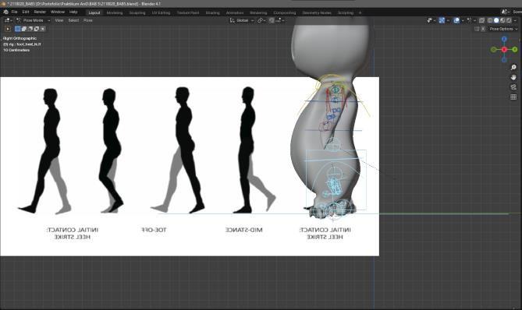

Gambar 5.15 Mengubah Posisi Kaki

* 1. Pada Blender versi 4, tekan *keyboard* K pilih *Location*, *Rotation* &

*Scale*.

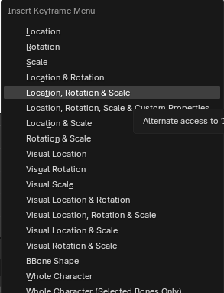

Gambar 5.16 Menambahkan Keyframe

* 1. Lanjut ke gerakan kaki kedua, ubah mode *workspace* ke *Object Mode*. Kemudian klik pada sketsa *walking cycle* dan geser ke gerakan langkah kaki kedua.

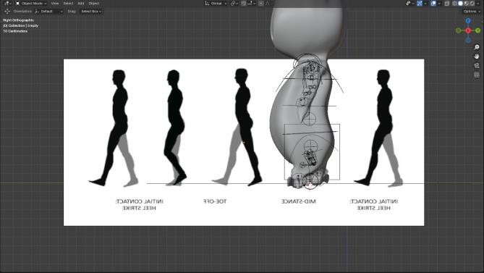

Gambar 5.17 Memposisikan Ke Gerakan Kedua

* 1. Klik pada *Generate Rig*, kemudian ubah menjadi *Pose Mode*. Tempatkan kursor pada *frame* ke 5, kemudian ubah gerakannya sama seperti sketsa.

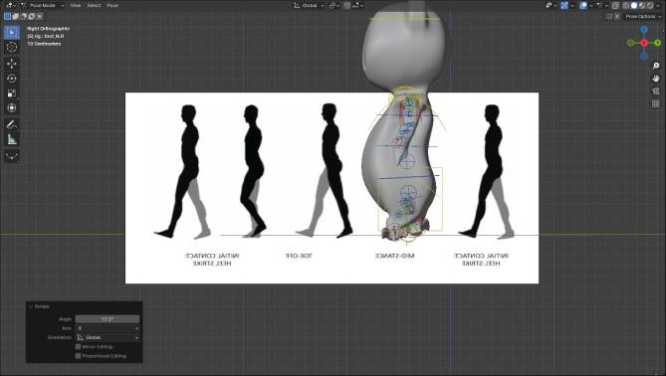

Gambar 5.18 Pose Kedua

* 1. Lakukan langkah yang sama seperti sebelumnya, seleksi bagian kaki. Tekan *keyboard* K pilih *Location*, *Rotation* & *Scale* untuk membuat *keyframe* di *frame* 5.

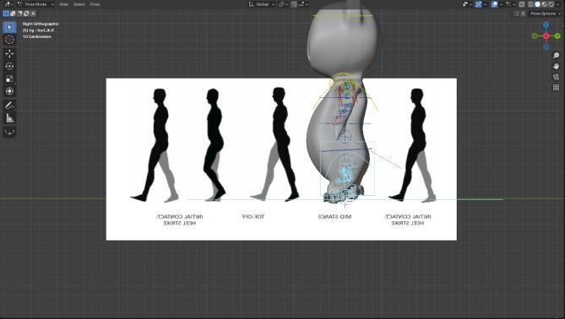

Gambar 5.19 Menambahkan Keyframe Di Frame 5

* 1. Pada *frame* 10, 15, dan 20 lakukan langkah-langkah yang sama.

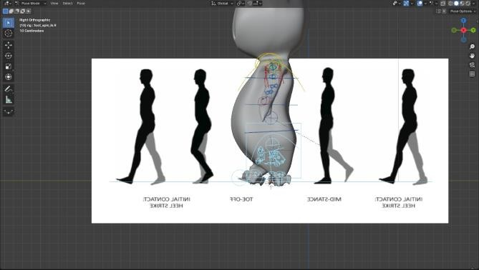

Gambar 5.20 Pose Ketiga

* 1. Pose pada *frame* 15.

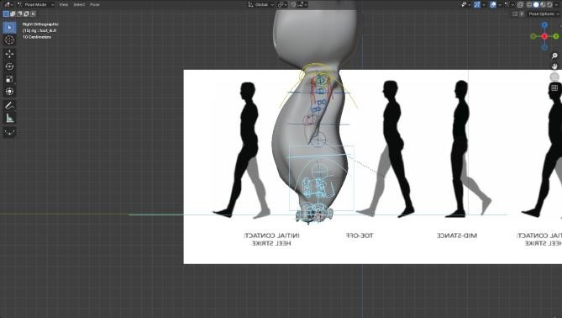

Gambar 5.21 Pose Keempat

* 1. Pose pada *frame* 20.

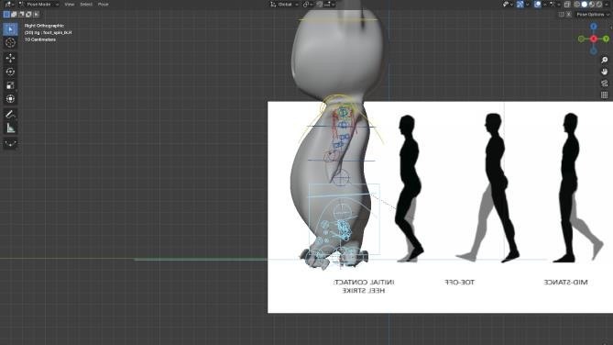

Gambar 5.22 Pose Kelima

* 1. Kemudian atur warna dari objek, melalui *tab bar Shading*, lalu pilih objek yang ingin diberi warna.

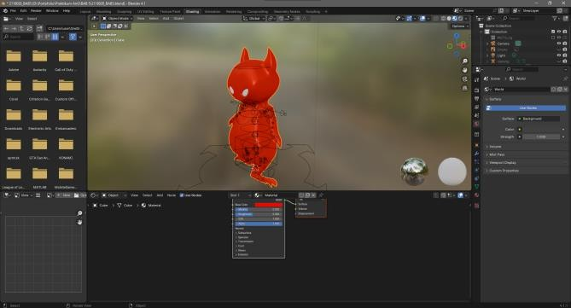

Gambar 5.23 Memberi Warna Pada Objek

* 1. Pada *output properties* pada bagian *output*, pilih *folder* tempat menyimpan file serta format file yang akan digunakan.

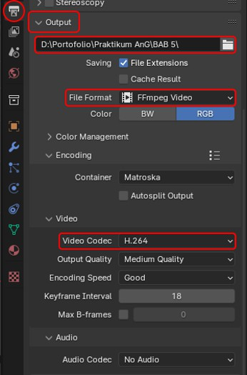

Gambar 5.24 Mengatur Output Render

* 1. Pada *tool bar* pilih menu *Render* lalu *Render Animation*.

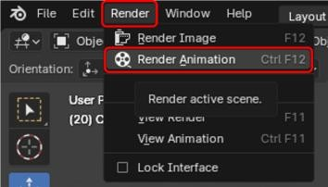

Gambar 5.25 Melakukan Render

* 1. Hasil Render.

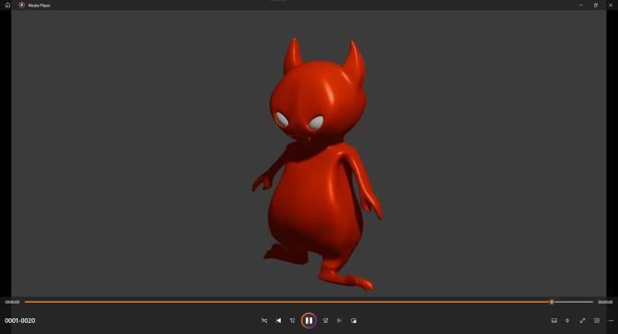

Gambar 5.26 Hasil Render